# Лабораторная работа № 2

## СОЗДАНИЕ JAVASCRIPT-ФУНКЦИЙ

Цель работы:

**Задания:**

1. Изучите теоретические сведения.
2. Выполните все примеры, описанные в теоретической части.
3. Выполните индивидуальное задание, согласно своему варианту.
4. Оформите отчет о лабораторной работе.

**ТЕОРЕТИЧЕСКИЕ СВЕДЕНИЯ**

**Функция** - это именованная последовательность операторов (инструкций). Любая функция имеет следующий синтаксис:

**function имя (){**

**оператор;**

**.......**

**оператор;**

**}**

Сначала идет ключевое слово **function**, затем **имя функции**, затем в круглых скобках перечисляются **параметры** (если они есть), затем в фигурных скобках перечисляются **операторы**, т.е. последовательность выполняемых действий. Каждый оператор заканчивается точкой с запятой.

Рассмотрим на примере. Поместим в html-страницу следующий код:

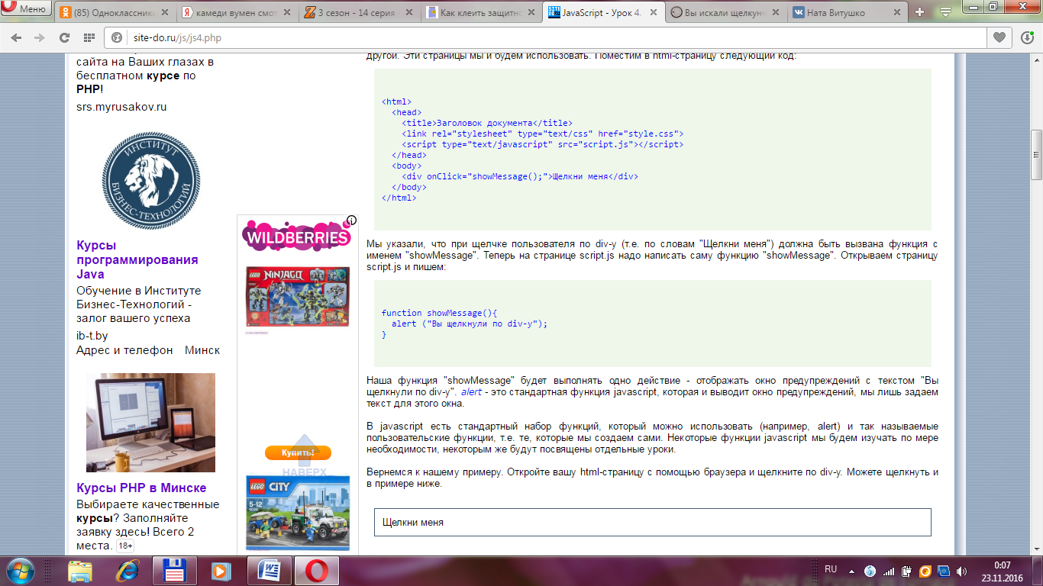

Мы указали, что при щелчке пользователя по **div**-у (т.е. по словам "Щелкни меня") должна быть вызвана функция с именем "**showMessage**". Теперь на странице script.js (пример 1, лабораторная работа №1) надо написать саму функцию "**showMessage**". Открываем страницу script.js и пишем:



Функция "**showMessage**" будет выполнять одно действие - отображать окно предупреждений с текстом "Вы щелкнули по div-у". **Alert** - это стандартная функция JavaScript, которая и выводит окно предупреждений, необходимо только задаеть текст для этого окна.

В JavaScript есть стандартный набор функций, который можно использовать (например, **alert**) и так называемые пользовательские функции, т.е. те, которые мы создаем сами.

Вернемся к нашему примеру. Откройте html-страницу с помощью браузера и щелкните по **div**-у.

Таким образом, мы рассмотрели механизм работы обработки событий:

1. В html-странице мы привязываем к нужному элементу обработчик события (**onClick, onMouseUp** и т.д.), в качестве значения которого указываем имя функции, которая и должна сработать, когда настанет событие.
2. На странице с расширение **.js** мы пишем код этой функции, т.е. инструкции, которые должны быть выполнены, если функция инициализирована (к ней обратились).

Усложним задачу и напишем сценарий, который будет рассчитывать площадь прямоугольника по введенным пользователем длине и ширине. Для этого сначала разместим на html-странице нужные элементы формы:

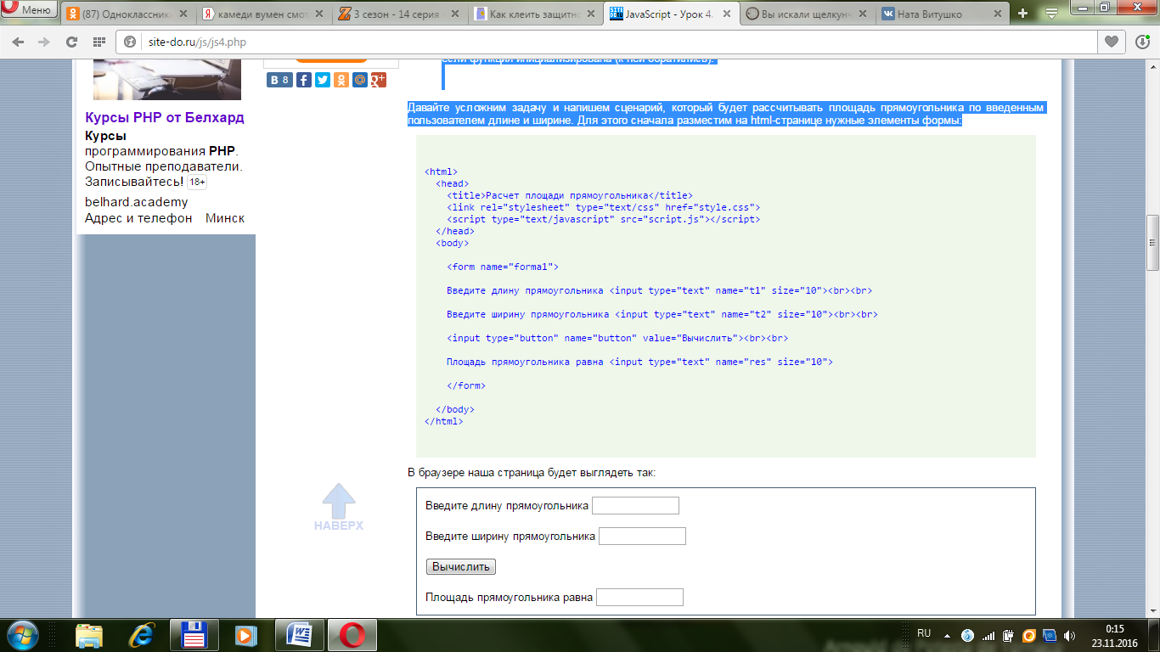

В браузере наша страница будет выглядеть так:

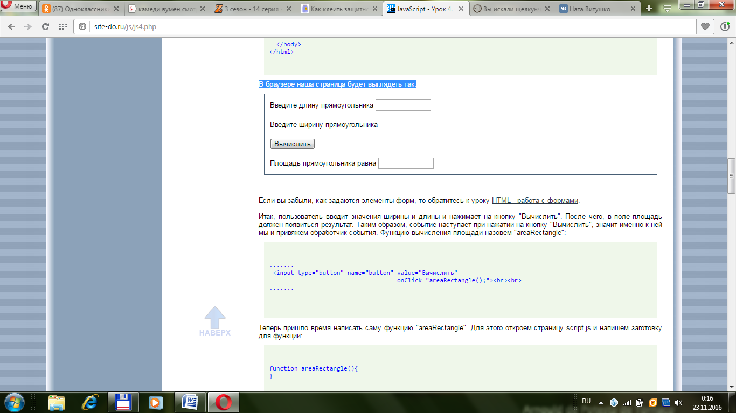

Пользователь вводит значения ширины и длины и нажимает на кнопку "**Вычислить**". После чего, в поле площадь должен появиться результат. Таким образом, событие наступает при нажатии на кнопку "Вычислить", значит именно к ней мы и привяжем обработчик события. Функцию вычисления площади назовем "**areaRectangle**":

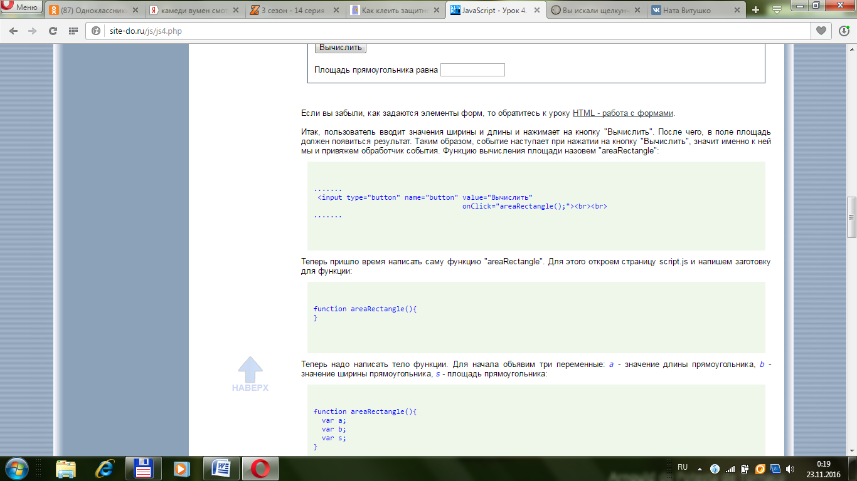

Теперь необходимо написать саму функцию "**areaRectangle**". Для этого откроем страницу **script.js** и напишем заготовку для функции:

function areaRectangle(){

}

Теперь надо написать тело функции. Для начала объявим три переменные: a - значение длины прямоугольника, b - значение ширины прямоугольника, s - площадь прямоугольника:

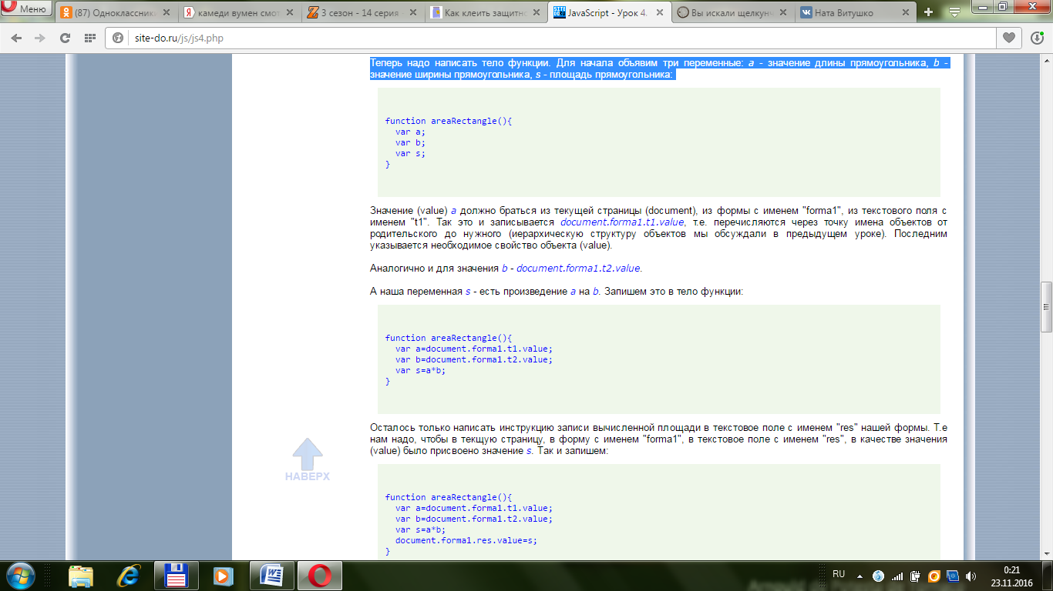

Значение (**value**) **a** должно браться из текущей страницы (**document**), из формы с именем "**forma1**", из текстового поля с именем "**t1**". Так это и записывается **document.forma1.t1.value**, т.е. перечисляются через точку имена объектов от родительского до нужного. Последним указывается необходимое свойство объекта (**value**).

Аналогично и для значения **b - document.forma1.t2.value**.

А переменная **s** - есть произведение a на b. Запишем это в тело функции:



Осталось только написать инструкцию записи вычисленной площади в текстовое поле с именем "**res**" созданной формы. Т.е нам надо, чтобы в текущую страницу, в форму с именем "**forma1**", в текстовое поле с именем "**res**", в качестве значения (**value**) было присвоено значение s.



Иными словами, мы сначала присвоили нашим переменным a и b значения из формы, затем произвели необходимые расчеты, а после этого присвоили некоторому элементу формы полученное значение s

Проверьте работу html-страницы в браузере.

**Параметры функции**

В предыдущем примере мы написали сценарий, который вычисляет площадь прямоугольника по введенным пользователем значениям длины и ширины. Также мы написали функцию, которая собственно и производит вычисление. Но что, если у нас будет несколько html-страниц, на которых нужно будет вычислять площадь прямоугольника. Нам придется написать для каждой свою функцию? Если оставить сценарий в том виде, в котором он находится сейчас, то - ДА. Но это, как вы понимаете, не очень удобно.

Разумнее написать один раз функцию и в дальнейшем использовать ее на всех html-страницах. Для этого html-страница должна каким-то образом указать функции, какие именно значения (с какой страницы) брать для вычисления. Вот здесь нам и пригодятся **параметры** (те, которые указываются в круглых скобках).

Сейчас код нашей формы такой:

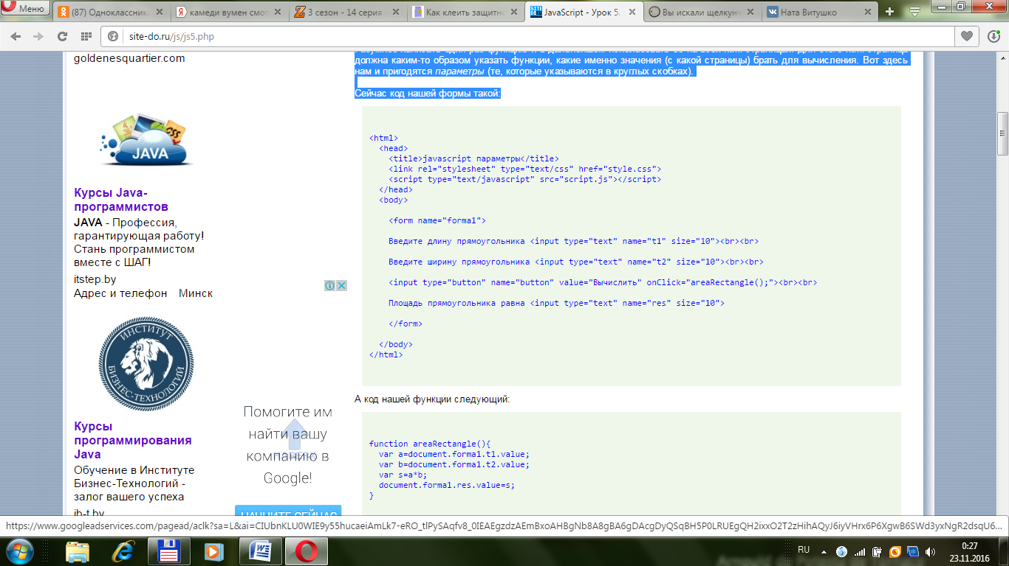

А код функции выглядит следующим образом



Обратите внимание, в функции используется имя формы - **forma1**, его мы и сделаем параметром. Т.е. перепишем нашу функцию следующим образом:

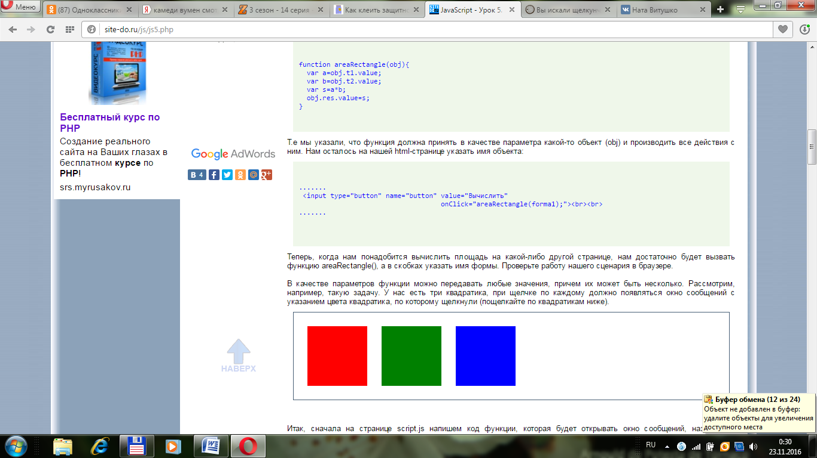

Т.е мы указали, что функция должна принять в качестве параметра какой-то объект (**obj**) и производить все действия с ним. Нам осталось на нашей html-странице указать имя объекта:



Теперь, когда понадобится вычислить площадь на какой-либо другой странице, достаточно вызвать функцию **areaRectangle**(), а в скобках указать имя формы. Проверьте работу сценария в браузере.

В качестве параметров функции можно передавать любые значения, причем их может быть несколько. Рассмотрим, например, такую задачу. У нас есть три квадратика, при щелчке по каждому должно появляться окно сообщений с указанием цвета квадратика, по которому щелкнули (пощелкайте по квадратикам ниже).



Итак, сначала на странице **script.js** напишем код функции, которая будет открывать окно сообщений, назовем ее "**message**". Как вы помните, вызов окна сообщений осуществляет стандартная функция javascript - **alert**, а текст сообщений мы будем передавать, как параметр, обозначим его как "**m**":

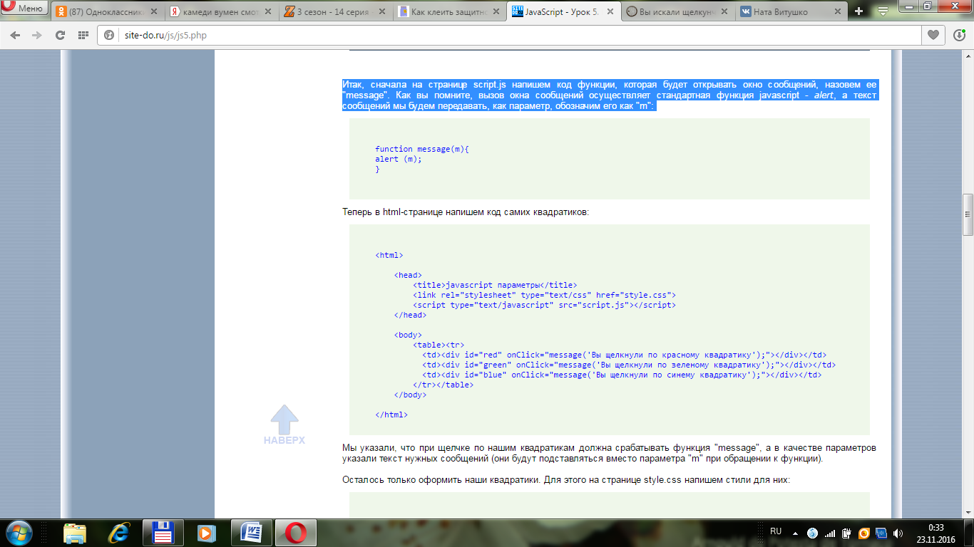

Теперь в html-странице напишем код самих квадратиков:



Мы указали, что при щелчке по нашим квадратикам должна срабатывать функция "**message**", а в качестве параметров указали текст нужных сообщений (они будут подставляться вместо параметра "**m**" при обращении к функции).

Осталось только оформить квадратики. Для этого на странице style.css напишем стили для них:

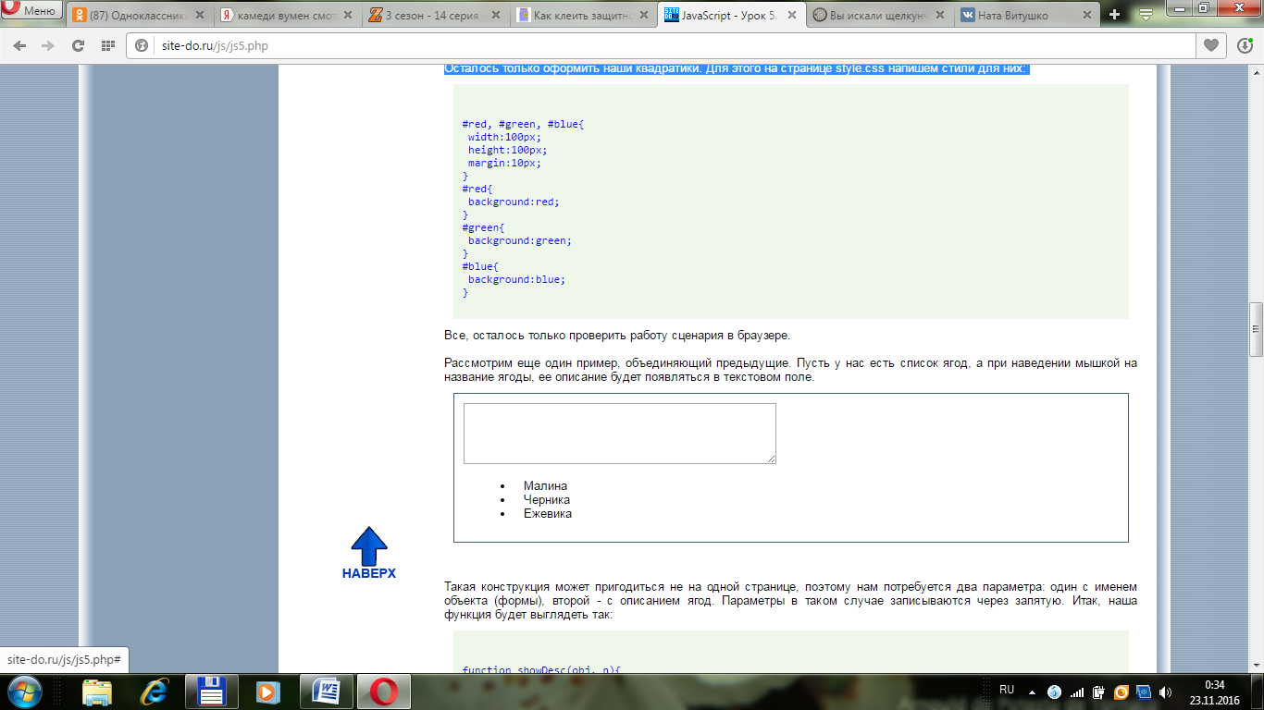

Осталось только проверить работу сценария в браузере.

Рассмотрим еще один пример, объединяющий предыдущие. Пусть у нас есть список ягод, а при наведении мышкой на название ягоды, ее описание будет появляться в текстовом поле.



Такая конструкция может пригодиться не на одной странице, поэтому нам потребуется два параметра: один с именем объекта (формы), второй - с описанием ягод. Параметры в таком случае записываются через запятую. Итак, наша функция будет выглядеть так:

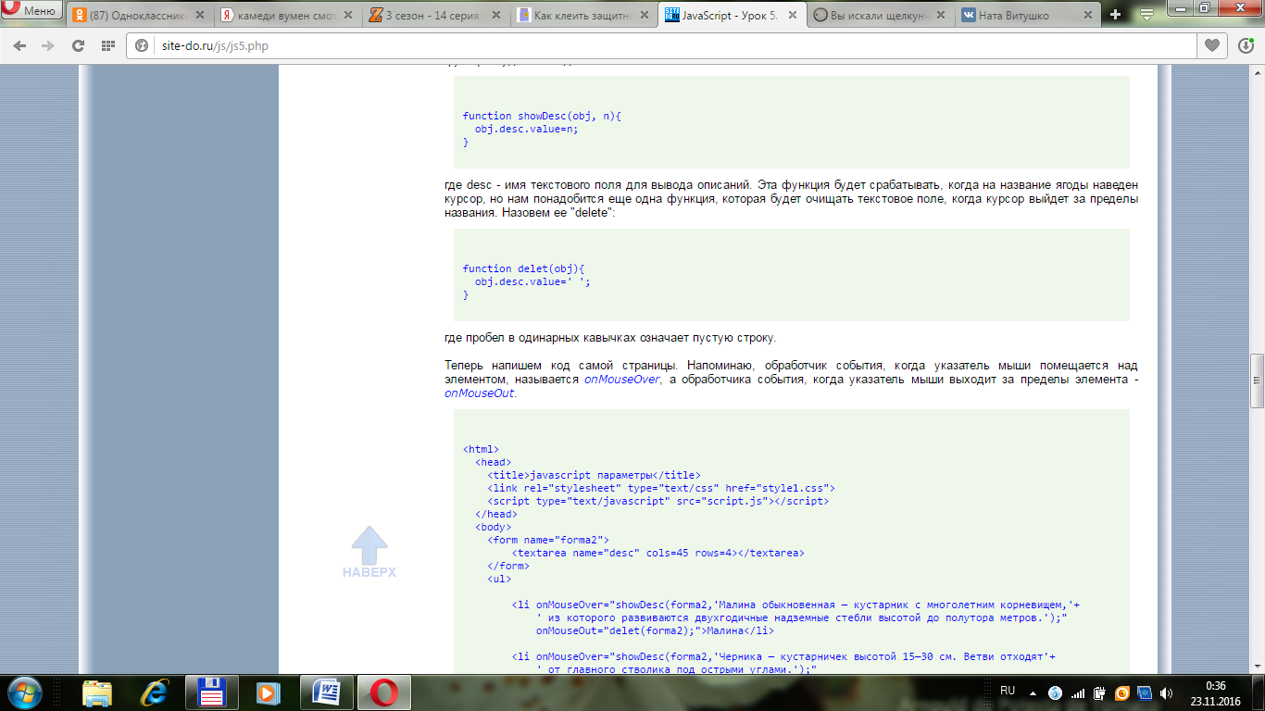

где **desc** - имя текстового поля для вывода описаний. Эта функция будет срабатывать, когда на название ягоды наведен курсор, но нам понадобится еще одна функция, которая будет очищать текстовое поле, когда курсор выйдет за пределы названия. Назовем ее "**delete**":



где пробел в одинарных кавычках означает пустую строку.

Теперь напишем код самой страницы. Обработчик события, когда указатель мыши помещается над элементом, называется **onMouseOver**, а обработчика события, когда указатель мыши выходит за пределы элемента - **onMouseOut**.

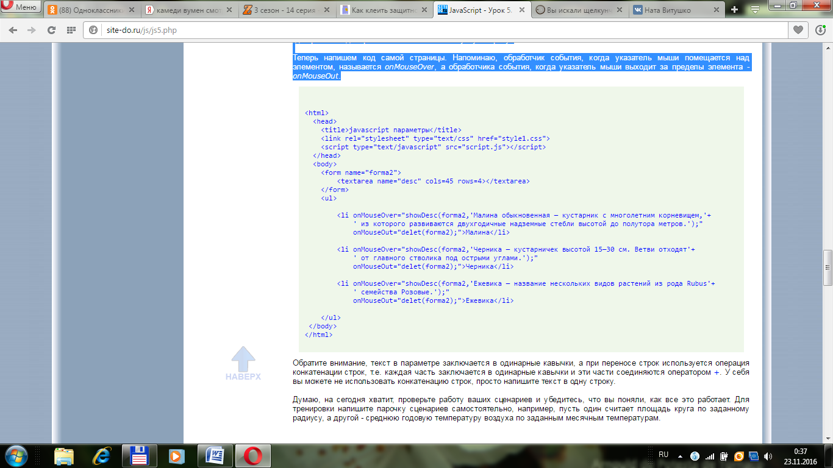

Обратите внимание, текст в параметре заключается в одинарные кавычки, а при переносе строк используется операция конкатенации строк, т.е. каждая часть заключается в одинарные кавычки и эти части соединяются оператором +. У себя вы можете не использовать конкатенацию строк, просто напишите текст в одну строку.

**Объект Math в JAVASCRIPT**

В JavaScript определены некоторые стандартные объекты и функции.

Объект **Math** предоставляет доступ к математическим константам и функциям. Основные свойства и методы данного объекта представлены в таблицах 2.1 и 2.2 соответственно.

Таблица 2.1. Свойства объекта **Math**

|  |  |
| --- | --- |
| **Свойство** | **Математическая константа** |
| E | Экспонента (основание натуральных логарифмов) |
| LN2 | Натуральный логарифм числа 2 |
| LN10 | Натуральный логарифм числа 10 |
| LOG2E | Логарифм с основанием 2 числа E |
| LOG10E | Логарифм с основанием 10 числа E |
| PI | Число π |
| SQRT1_2 | Квадратный корень из 0.5 |
| SQRT2 | Квадратный корень из 2 |

Таблица 2.1. Методы объекта **Math**

|  |  |  |
| --- | --- | --- |
| **Метод** | **Функция** | **Пример** |
| sin | Тригонометрические функции | Math.sin(Math.PI/2) |
| cos |
| tan |
| asin |
| acos |
| atan |
| abs | Абсолютное значение | Math.abs(-10) |
| ceil | Ближайшее целое число, большее или равное аргументу | Math.ceil (45.95)  // 46 |
| exp | Значение e number | Math.exp(1)  //2.718 |
| floor | Ближайшее целое число, меньшее или равное аргументу | Math.floor (45.95)  // 45 |
| log | Натуральный логарифм для положительного аргумента | Math.log (1)  //0 |
| max | Наибольшее из двух чисел | Math.max (10,20) |
| min | Наименьшее из двух чисел | Math.min(10,20) |
| pow | Основание, возведенное в степень | Math.pow (7,2)  //49 |
| random | Случайное число в интервале между 0 и 1 | Math.random () |
| round | Значение, округленное до ближайшего целого числа | Math.round(20.49)  //20 |
| sqrt | Квадратный корень аргумента | Math.sqrt (9) |

Рассмотрим пример использования объекта **math**.

Предположим мы хотим написать сценарий, который будет вычислять площадь треугольника по трем его сторонам. Для этого нам потребуется использовать формулу Герона:

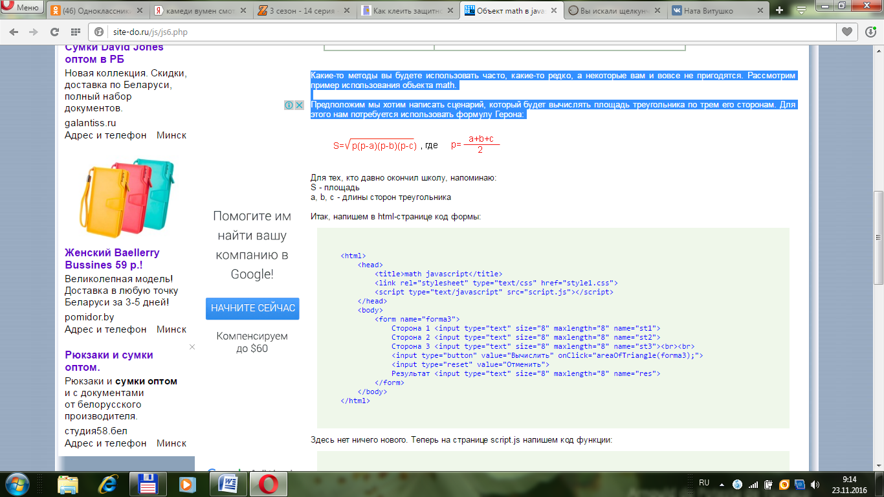

S – площадь

a, b, c - длины сторон треугольника

Итак, напишем в html-странице код формы:



Теперь на странице script.js напишем код функции:

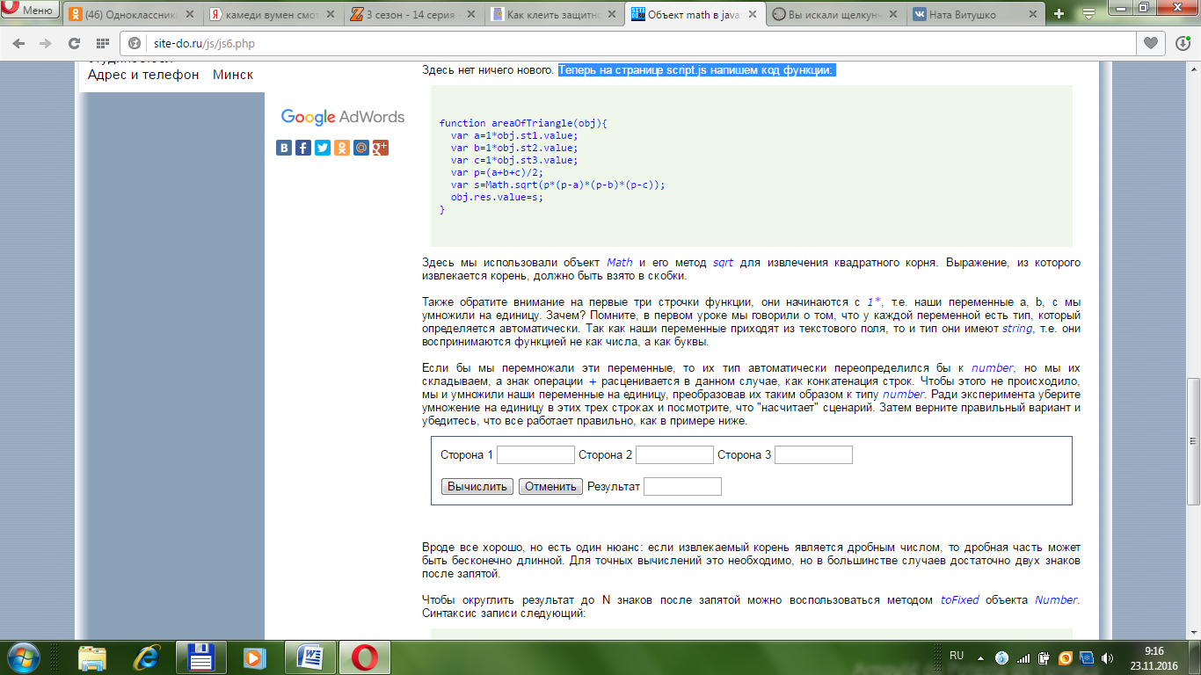

Здесь мы использовали объект **Math** и его метод **sqrt** для извлечения квадратного корня. Выражение, из которого извлекается корень, должно быть взято в скобки.

Также обратите внимание на первые три строчки функции, они начинаются с 1*, т.е. наши переменные a, b, c мы умножили на единицу. Зачем? У каждой переменной есть тип, который определяется автоматически. Так как переменные приходят из текстового поля, то и тип они имеют **string**, т.е. они воспринимаются функцией не как числа, а как буквы.

Если бы мы перемножали эти переменные, то их тип автоматически переопределился бы к **number**, но мы их складываем, а знак операции + расценивается в данном случае, как конкатенация строк. Чтобы этого не происходило, мы и умножили наши переменные на единицу, преобразовав их таким образом к типу **number**. Ради эксперимента уберите умножение на единицу в этих трех строках и посмотрите, что "насчитает" сценарий. Затем верните правильный вариант и убедитесь, что все работает правильно, как в примере ниже.



Если извлекаемый корень является дробным числом, то дробная часть может быть бесконечно длинной. Для точных вычислений это необходимо, но в большинстве случаев достаточно двух знаков после запятой.

Чтобы округлить результат до N знаков после запятой можно воспользоваться методом **toFixed** объекта **Number**. Синтаксис записи следующий:

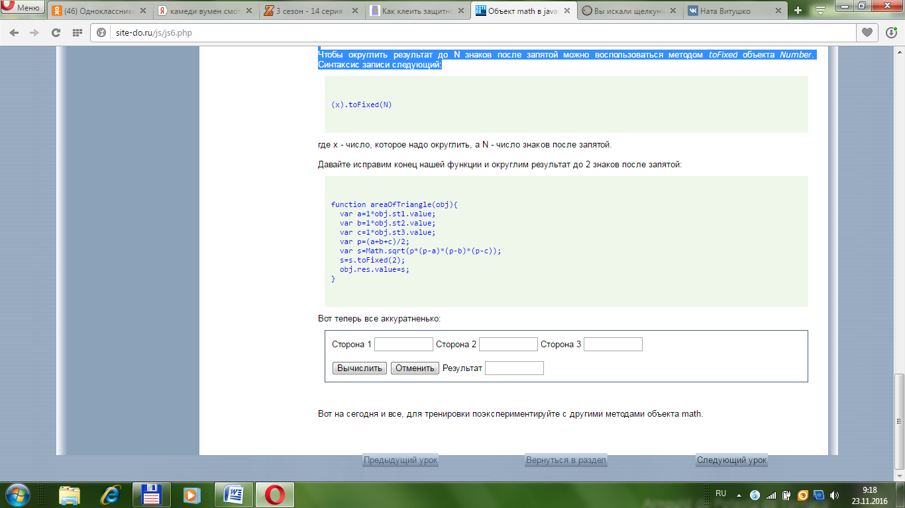

где x - число, которое надо округлить, а N - число знаков после запятой.

Исправьте конец нашей функции и округлим результат до 2 знаков после запятой:



Результат:



**КОНТРОЛЬНЫЕ ВОПРОСЫ:**

1. Что такое функция?
2. Какой синтаксис имеет функция?
3. Опишите синтаксис функции словесно.
4. Опишите механизм обработки событий.
5. Для чего предназначен объект **math?**
6. Какой метод используется для округления числа до N знаков?

**ИНДИВИДУАЛЬНЫЕ ЗАДАНИЯ**

В случае получения вещественного результата, значение отформатировать.

Вариант №1.

1. В магазине имеется товар трех сортов. Цена первого сорта – *а* руб, цена 2 сорта – *в* руб., цена 3 сорта – *с* руб. Определить среднюю стоимость товара.
2. Стороны прямоугольника *a* и *b*. Найти периметр *p*, площадь *s* и диагональ *d* этого прямоугольника.
3. Дано трехзначное целое число. Найти цифры этого числа.
4. Известны координаты двух точек A(x1,y1) и B(x2,y2). Найти расстояния от начала координат до этих точек.

Вариант №2.

1. Студент сдал четыре экзамена и получил соответственно *a, b, c, d* баллов по каждому из экзаменов. Определить средний балл студента.
2. В треугольнике *АВС* известны длины сторон *a, b, c.* Вычислить длину высоты, проведенной из вершины *А*.

*h=*

1. Дано целое трехзначное число. Найти сумму цифр этого числа.
2. Определить количество теплоты Q, требуемое для нагревания V л жидкости, взятой при температуре Т1, до температуры кипения Т2, если известна удельная теплоемкость жидкости q.

Вариант №3.

* 1. В магазине имеются следующие товары: масло стоимостью *а* руб. за 1 кг, сахар стоимостью *в* руб. за 1 кг и колбаса стоимостью *с* руб. за 1 кг. Покупатель делает покупки по несколько кг товара: *а1* кг масла*, в1* кг сахара*, с1* кг колбасы и дает *N* руб. Определить сдачу данного покупателя.
  2. В треугольнике *АВС* известны длины сторон *a, b, c.* Вычислить длину медианы проведенной из вершины *А*.

*m= .*

* 1. Дано целое число *х*. Найти остаток от деления этого числа на другое данное число *у*.
  2. Определить расстояние, пройденное физическим телом за время t, если тело движется с постоянным ускорением а и имеет в начальный момент времени скорость V0.

Вариант №4.

1. Имеются три человека: у одного рост 2,5 аршина, у второго – 32,2 вершка, у третьего – 198 см. Найти средний рост. (Справка: 1 аршин = 16 вершкам = 71,12 см)
2. Сутки на Марсе на 40 минут длиннее земных. Вычислить, на сколько часов марсианская неделя длиннее земной.
3. Дано трехзначное натуральное число *А*. Результат – двузначное число *В*, которое получается из *А* вычеркиванием средней цифры. Получите число *В*.
4. Определить время свободного падения физического тела с высоты H.

Вариант №5.

1. Имеются три человека: у одного вес *x* пудов, у второго – *y* фунтов, у третьего – *z* кг. Найти средний вес. (Справка: 1 пуд = 40 фунтов = 16,38 кг).
2. Даны длины оснований трапеции *х, у* и высота *h.* Найти площадь этой трапеции.
3. Дано трехзначное целое число *А*. Получить из него двузначное целое число путем отбрасывания первой цифры.
4. Камень бросили в колодец и через t секунд послышался всплеск воды. На какой глубине вода в колодце?

Вариант №6.

1. Известно, что 1 верста = 500 саженей = 1066,8 м. Дано *х* км. Перевести эту величину в версты, сажени.
2. В треугольнике *АВС* известны длины сторон *a, b, c.* Вычислить длину биссектрисы, проведенной из вершины *А*.

 *l=.*

1. Дано целое трехзначное число *А*. Получить из него двузначное путем вычеркивания последней цифры.
2. Вычислить напряжение на каждом из последовательно соединенных участков электрической цепи сопротивлением R1, R2, R3 Ом, если сила тока при U В составляет I А.

Вариант №7.

1. Известно, что 48 вершков = 7 футов= 2,1336 м. Дано *х* м. Перевести эту величину в вершки и футы.
2. Дан радиус круга. Вычислить длину окружности и площадь данного круга.
3. Дано целое двухзначное число. Найти сумму цифр этого числа.
4. Найти расстояние между двумя точками, если известны координаты этих точек *A(x1,y1), B(x2,y2).*

Вариант №8.

1. Известно, что 16 вершков = 28 дюймов =71,12 см. Дано *х* м. Перевести эту величину в вершки, дюймы и см.
2. Найти целую и дробную части данного вещественного числа *А*.
3. Найти сумму цифр трехзначного натурального числа *В*.
4. Вычислить величину работы, совершенной при равномерном подъеме груза массой m кг на высоту h м. Ускорение свободного падения опишите как константу g=9,81.

Вариант №9.

1. Стартовое время бегуна дано в *а час в мин с сек*, финишное время этого спортсмена – *х час, у мин, z сек.* Определить время бега час, минутах и секундах.
2. Поменяйте местами значения переменных X и Y. Выполнить задание двумя способами: с использованием промежуточной переменной и без нее.
3. Дано целое двузначное *А*. Образовать новое двузначное число, поменяв цифры в числе *А* местами.
4. Вычислить значение силы тока I на участке, состоящем из двух параллельно соединенных резисторов сопротивлением R1 и R2, если напряжение на концах этого участка равно U.

Вариант №10.

1. Определить размер оплаты электроэнергии по введенным значениям расхода электроэнергии и тарифа (тариф – стоимость 1 кВт/ч).
2. Вычислить объем шара радиусом r.
3. Дано трехзначное целое число *А*. Поменять в этом числе первую и вторую цифры.
4. Вычислить давление столбца жидкости плотностью R и высотой h на дно сосуда.

Вариант №11.

1. Создайте программу вычисления идеального веса человека по формуле: Ид. вес=Рост в см.-100. Значение роста вводиться с клавиатуры. Результат вывести в следующее виде: «Для человека ростом 165 см. идеальный вес равен 65 кг».
2. Вычислить периметр квадрата P по указанному значению его площади S.
3. Дано трехзначное целое число *А*. Поменять в этом числе первую и последнюю цифры.
4. Вычислить выталкивающую силу, действующую на тело объемом V, наполовину погруженное в жидкость плотностью R.

Вариант №12.

1. Вычислить площадь треугольника по формуле Герона, если заданы его стороны.
2. Коммерсант, имея стартовый капитал *К* рублей, занялся торговлей, которая ежемесячно увеличивает капитал на *Р%.* Какая сумма будет у коммерсанта через полгода?
3. Дано целое трехзначное число *А*. Определить остаток от деления этого числа на другое данное число *В*.
4. Пусть смешаны V1 литров воды температурой t1 с V2 литрами воды температуры t2. Вычислите температуру и объем образовавшейся смеси.

Вариант №13.

1. Роман Ж.Верна называется «Двадцать тысяч лье под водой». Если бы расстояние измерялось в километрах, то как бы звучало название романа? (1 лье = 5,555км).
2. Найти сумму членов арифметической прогрессии, если известны первый член А, разность D и количество членов N.



1. Дано целое двузначное число А. Найти разность первой и последней цифр этого числа.
2. Составить программу вычисления объема цилиндра и конуса, которые имеют одинаковую высоту Н и одинаковый радиус основания R.

Вариант №14.

1. Даны две простые дроби *a/b* и *c/d*. Найти их произведение.
2. Задано два времени в течение одних суток из трех переменных: количество часов, количество минут и количество секунд. Найти промежуток времени между заданными величинами в часах, минутах и секундах.
3. Дано целое трехзначное число *А*. Составить новое число *В*, записав цифры исходного числа в обратном порядке.
4. Составить программу для вычисления пути, пройденного лодкой, если ее скорость в стоячей воде v1 км/ч, скорость течения реки v2 км/ч, время движения по озеру t1 ч, а против течения реки — t2 ч.

Вариант №15.

1. Дана величина А, выражающая объем информации в байтах. Перевести А в более крупные единицы измерения информации.
2. В такси сели 3 пассажира одновременно. Когда вышел первый пассажир на счетчике было А рублей; когда вышел второй – В рублей. Сколько должен был заплатить каждый пассажир, если по окончании поездки счетчик показывал С рублей?
3. Дано целое трехзначное число *А*. Вывести цифры этого числа на экран в столбик.
4. Найти площадь кольца, внутренний радиус которого равен r*,* а внешний — заданному числу R (R > r)*.*